OSI

A OSI (Open Systems Interconnection) é um modelo de referência que descreve como os dados são transmitidos e recebidos. Desenvolvido pela ISO (International Organization for Standardization), o modelo OSI é dividido em sete camadas, cada uma representando uma função específica no processo de comunicação de dados. Sendo elas:

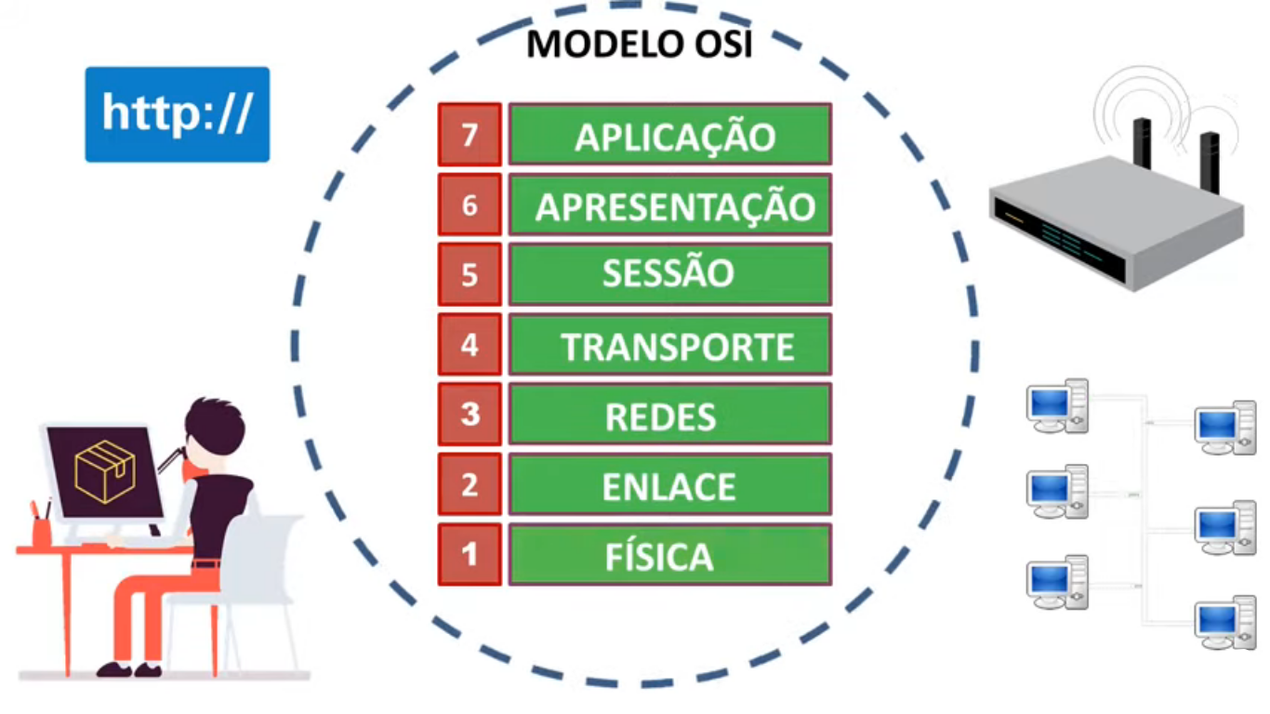

Camada Física: Lida com a transmissão física dos dados, como sinais elétricos, como cabos de fibra óptica, cabos de cobre e ar.

Camada de Enlace de Dados: Responsável pelo controle de acesso ao meio e pela detecção e correção de erros na camada física.

Camada de Rede: Gerencia o roteamento dos dados através de uma rede, determinando o melhor caminho para a entrega.

Camada de Transporte: Controla o fluxo de dados, garante a entrega ordenada e confiável e fornece correção de erros.

Camada de Sessão: Estabelece, gerencia e encerra as sessões entre os aplicativos em diferentes dispositivos.

Camada de Apresentação: Lida com a tradução, criptografia e compressão dos dados para garantir que possam ser entendidos pelo destinatário.

Camada de Aplicação: Fornece interfaces para os aplicativos de usuário e serviços de rede, como e-mail, navegação na web e transferência de arquivos.